МІНІСТЕРСТВО ОСВІТИ ТА НАУКИ УКРАЇНИ

НАЦІОНАЛЬНИЙ УНІВЕРСИТЕТ «ЗАПОРІЗЬКА ПОЛІТЕХНІКА»

Кафедра програмних засобів

Звіт

з лабораторної роботи №11

з дисципліни: «Крос-платформне програмування»

за темою: «Створення додатку на Ruby on Rails та відправка його в Github»

Виконав:

ст. гр. КНТ-117 М. І. Басанець

Прийняв:

старший викладач Є. М. Федорченко

2020

1 МЕТА РОБОТИ

Навчитися створювати додатки на Ruby on Rails та відправляти його до репозиторію Github.

2 зАВДАННЯ ДО РОБОТИ

Створити додаток та помістити його до репозиторію Github.

3 Результати виконання завдання

Було створено віддалений репозиторій та додано його до локального репозиторію. Результати зображені на рисунку 3.1.



Рисунок 3.1 – Додано remote репозиторій

Було зафіксовано зміни у новоствореному проекті. Результати зображено на рисунку 3.2.

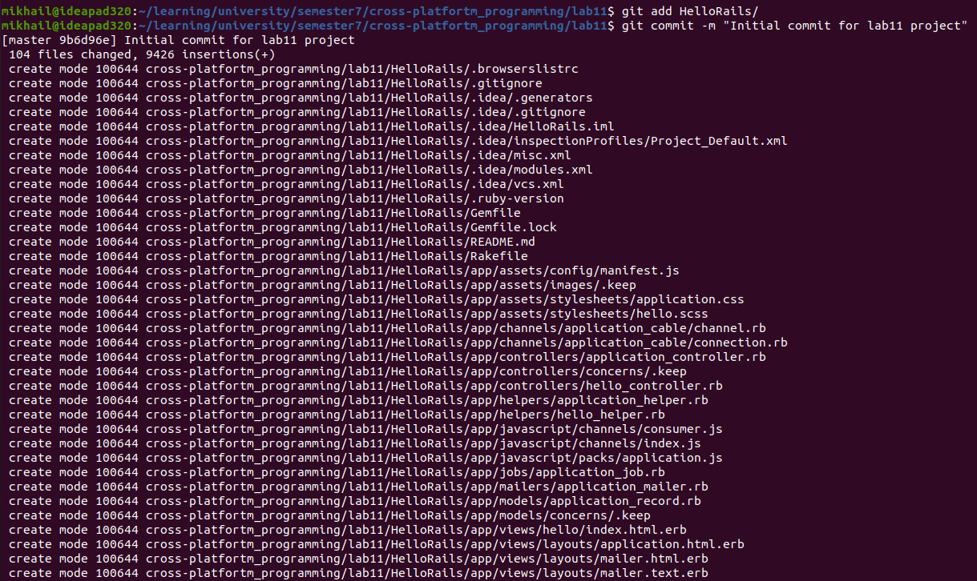

Рисунок 3.2 – Фіксація змін

Було відправлено зміни на віддалений репозиторій. Результати зображено на рисунку 3.3.

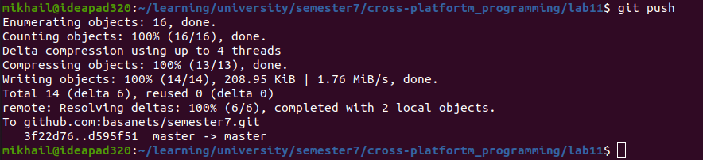

Рисунок 3.3 – Відправка змін до віддаленого репозиторію

Перегляд відправлених змін у віддаленому репозиторії з браузера зображено на рисунку 3.4.

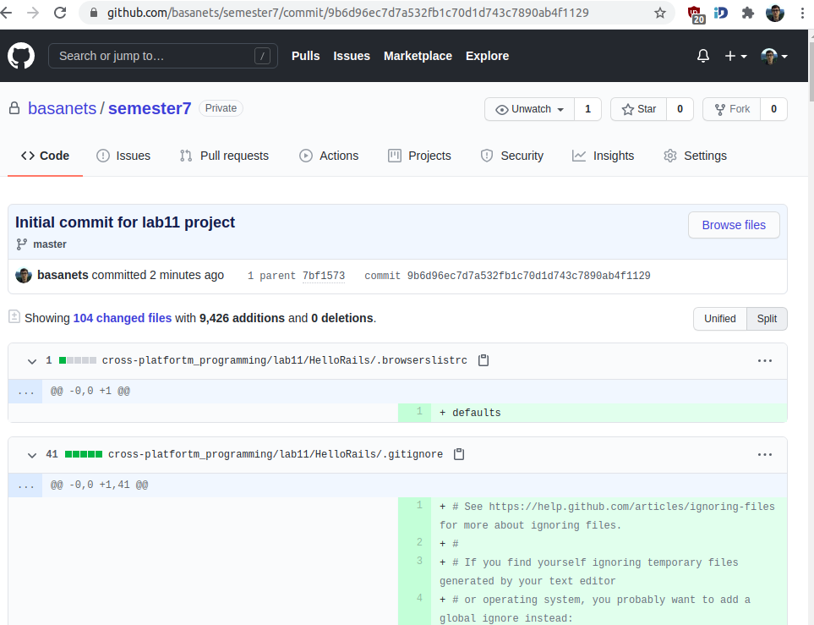

Рисунок 3.4 – Перегляд змін у віддаленому репозиторії

4 висновки

При виконанні даної лабораторної роботи на практиці засвоїв основні принципи та засади роботи з Github.

1. Для чого потрібен Bundler?

Bundler – система контролю версій та завантаження необхідних гемів до проекту на Rails.

2. Що таке Github?

GitHub – веб-сервіс хостингу ІТ-проектів та їх спільної розробки.

3. Для чого використовують Gemfile?

Gemfile використовується для перелічення гемів, що необхідні для проекту. Команда bundler install встановлює геми, що перелічені у файлі Gemfile.

4. Як створити додаток?

Створити додаток у Rails можна за допомогою команди:

rails new <project_name>

5. Зміст та призначення файлу .gitignore?

У файлі .gitignore перераховані маски файлів які будуть ігноруватися в системі управління версіями git.